**BAB 5: ALOKASI JARINGAN IP ADDRESS**

**A. Pengertian Subnet Mask dan Subnetting**

**1. Subnet Mask**

**Subnet Mask** adalah deretan bit biner yang digunakan untuk membagi alamat IP menjadi dua bagian, yaitu **Network Address** (alamat jaringan) dan **Host Address** (alamat perangkat). Subnet mask bekerja dengan cara mengubah bagian alamat IP yang digunakan untuk menentukan jaringan dan perangkat dalam jaringan tersebut.

* **Subnet Mask** digunakan untuk mengidentifikasi bagian mana dari alamat IP yang menyatakan jaringan (network) dan mana yang menyatakan host.
* Subnet Mask menggunakan bit biner, dengan angka 1 yang menunjukkan bagian jaringan dan angka 0 yang menunjukkan bagian host.

Contoh:

* **IP Address:** 192.168.1.10
* **Subnet Mask:** 255.255.255.0

**2. Subnetting**

**Subnetting** adalah teknik untuk membagi jaringan IP yang besar menjadi beberapa sub-jaringan (subnets) yang lebih kecil. Tujuan utama subnetting adalah untuk:

* **Meningkatkan efisiensi penggunaan alamat IP**.
* **Memisahkan jaringan** untuk meningkatkan performa dan keamanan.
* Mengurangi **congestion** (kemacetan) dalam jaringan yang sangat besar.

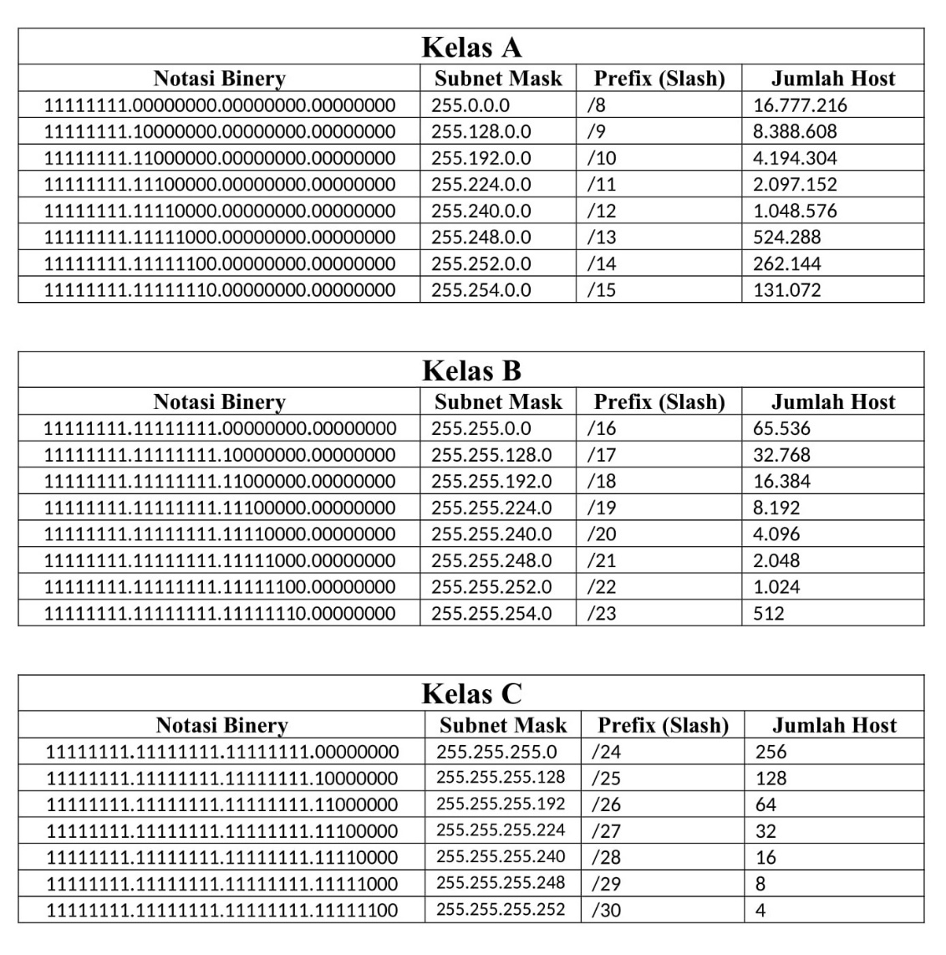

**B. Notasi CIDR untuk IPv4**

**CIDR** (Classless Inter-Domain Routing) adalah cara untuk mendefinisikan subnet mask menggunakan angka yang lebih mudah dipahami, berupa **/x**, di mana "x" menunjukkan jumlah bit yang digunakan untuk jaringan.

Contoh:

* **192.168.1.10/24** berarti subnet mask adalah 255.255.255.0, yang memiliki 24 bit untuk alamat jaringan.

**Contoh CIDR Notation dan Subnet Mask**

* **/8**: 255.0.0.0
* **/16**: 255.255.0.0
* **/24**: 255.255.255.0
* **/32**: 255.255.255.255

**C. Rumus Subnetting Kelas C**

Subnetting pada kelas C sering digunakan karena rentang alamat IP yang tersedia cukup banyak dan mudah diatur. Pada kelas C, alamat IP adalah **192.168.0.0 sampai 223.255.255.255**, dengan default subnet mask **255.255.255.0** atau **/24**.

**Contoh Perhitungan Subnetting Kelas C:**

Alamat IP yang digunakan: **202.72.12.2/26**

**Langkah-langkah Perhitungan:**

**a) Subnet Mask**

* **26 = 8 + 8 + 8 + ?**
* Artinya, kita memiliki 8 bit untuk setiap oktet pertama, kedua, dan ketiga, dan 2 bit terakhir digunakan untuk subnet.
* **Subnet Mask Biner:**  
  11111111.11111111.11111111.11000000
* **Subnet Mask Desimal:**  
  255.255.255.192
* **Penjelasan:**
  + 11111111 → 255
  + 11000000 → 192

**b) Jumlah Subnet**

Jumlah subnet dihitung dengan rumus **2^x**, di mana **x** adalah jumlah bit yang dipinjam untuk subnetting.

* **x** didapatkan dari angka 1 dalam subnet mask: **11000000** → terdapat 2 buah 1, jadi 2^2 = **4 subnet**.

**c) Jumlah Host per Subnet**

Jumlah host yang dapat digunakan dalam setiap subnet dihitung dengan rumus **2^y - 2**, di mana **y** adalah jumlah bit yang tersisa untuk alamat host.

* **y** didapatkan dari angka 0 dalam subnet mask: **11000000** → terdapat 6 buah 0, jadi 2^6 = **64 alamat**.
* **Jumlah host per subnet:** 64 - 2 = **62 host** (dikurangi 2 untuk alamat network dan broadcast).

**d) Blok Subnet**

Blok subnet adalah rentang alamat untuk setiap subnet. Rentang ini dihitung dengan mengurangi angka terakhir dari subnet mask dari 256.

* **256 - 192 = 64**
* **Blok subnet = 0, 64, 128, 192**

Jadi, subnet IP yang terbentuk adalah:

* **Subnet 1:** 202.72.12.0 – 202.72.12.63
* **Subnet 2:** 202.72.12.64 – 202.72.12.127
* **Subnet 3:** 202.72.12.128 – 202.72.12.191
* **Subnet 4:** 202.72.12.192 – 202.72.12.255

**D. Cara Menghitung Subnet Mask dan Pembagian Subnet**

**Langkah 1: Tentukan Alamat IP dan Subnet Mask**

Tentukan alamat IP dan subnet mask yang digunakan. Misalnya, kita menggunakan IP **192.168.1.0/24**.

**Langkah 2: Tentukan Jumlah Subnet yang Dibutuhkan**

Jika kita membutuhkan 4 subnet, kita dapat mengurangi subnet mask dan menambahkan bit untuk subnet.

**Langkah 3: Tentukan Host per Subnet**

Tentukan berapa banyak host yang akan diletakkan di setiap subnet berdasarkan jumlah bit yang digunakan.

**E. Subnetting Lanjutan dengan IP Address Kelas A dan B**

**Kelas A:**

* Rentang IP: **1.0.0.0 – 127.255.255.255**
* Default Subnet Mask: **255.0.0.0** (atau **/8**)

**Kelas B:**

* Rentang IP: **128.0.0.0 – 191.255.255.255**
* Default Subnet Mask: **255.255.0.0** (atau **/16**)

**Kelas C:**

* Rentang IP: **192.0.0.0 – 223.255.255.255**
* Default Subnet Mask: **255.255.255.0** (atau **/24**)

Dengan menggunakan subnetting, kita dapat membagi jaringan ini menjadi sub-jaringan yang lebih kecil, sesuai dengan kebutuhan jumlah perangkat dan alamat IP yang dibutuhkan.

**F. Tips dan Trik Subnetting**

* **Pemahaman Bit Biner** sangat penting untuk subnetting. Jika kita bisa memahami cara kerja bit, akan lebih mudah untuk melakukan subnetting.
* **Gunakan alat bantu seperti kalkulator subnetting** untuk mempercepat perhitungan, terutama untuk jaringan yang lebih besar.
* Pastikan untuk **menghindari penggunaan alamat yang sudah terpakai** (seperti alamat broadcast dan network) agar tidak terjadi kesalahan dalam pengalokasian IP.

**G. Contoh soal dan cara nya**

***subnet mask*** adalah teknik khusus yang digunakan untuk membagi jaringan menjadi bagian-bagian kecil. Praktik pemecahan ini juga dikenal dengan istilah ***‘subnetting’***.

RUMUS SUBNETTING KELAS C

Dihitung dengan rumus sistem bilangan komputer biner dan decimal

1. 202.72.12.2/26
2. Subetmasknya

26 = 8 + 8 + 8 + ?

**26 = 8+8+8+2 = 11111111.11111111.11111111.11000000** > 255.255.255.192

Biner : 1100000 > Decimal : 192

Biner : 11111111 > Decimal : 255

11111111 > 1+1+1+1+1+1+1+1 = 8

11000000 > 1+1+0+0+0+0+0+0 = 2

1. Jumlah subnet

**2X =** 22= 4

X Didapat dari angka 1 dari 11000000 > 1 nya ada 2 buah

1. Jumlah host/subnet

2y – 2 = 26 = 62 – 2 = 60

Y Didapat dari angka 0 dari 11000000 > 0 nya ada 6 buah

1. Blok subnet

256 – (angka akhir subnetmask) =

256 – 192 = 64

Blok subnet = (jumlah subnetnya )

Blok subnet = ada 4 jumlah subnet

Blok subnet = 0 + 64 + 64 + 64

0, 64, 128 , 192